Внеклассное мероприятие
по правилам
дорожного движения
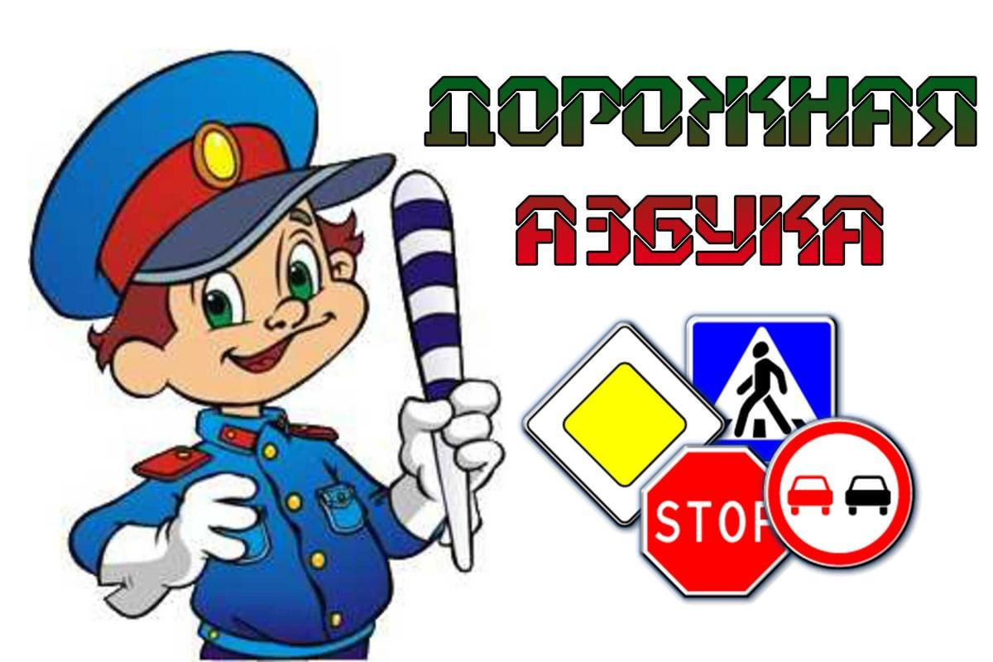

Выполнила: Луговая Юлия Владимировна

Внеклассное мероприятие по правилам дорожного движения
«Дорожная азбука»

Цель: повторить и закрепить знания о правилах дорожного движения, расширить знания учащихся по безопасности движения.

Задачи:
- учить понимать дорожные знаки, сигналы светофора;
- воспитывать интерес и уважение к общему закону дорог и улиц;
- формировать навыки поведения на улице;
- развивать внимание, активность, дисциплинированность, ответственность.

Оборудование: ноутбук, плакаты по правилам дорожного движения, дорожные знаки.

Ход мероприятия

У: - Сегодня наше занятие будет необычным, мы проведем с вами игру - викторину, посвященную правилам дорожного движения и безопасного поведения на дороге.
Одна из опасностей - это дорога. Почему дорога опасна? Ответы учащихся

С каждым днем на наших дорогах появляется все больше и больше автомобилей. Высокие скорости и интенсивность движения требуют от водителей и пешеходов быть очень внимательными.
Что помогает поддерживать порядок на дороге? - (правила дорожного движения, дорожные знаки)
Все движение на улице происходит по строгим правилам – правилам дорожного движения.
Дисциплина, осторожность и соблюдение правил дорожного движения водителями и пешеходами – основа безопасного движения на улице.

Учащиеся делятся на две команды.

У: - Итак, команды сформированы и мы начинаем игру – викторину.

1 тур.
(За каждый правильный ответ 1 балл).
1. Водитель машины. (Шофер.)
2. По рельсам бежит — на поворотах дребезжит. (Трамвай.)
3. Старинный экипаж, запряженный лошадьми. (Карета.)
4 .Многоместный автомобиль для перевозки пассажиров. (Автобус.)
5. Любимое транспортное средство отчаянных мальчишек, для езды на котором надо отталкиваться ногой. (Самокат.)
6. Автомобиль, которому не страшны самые плохие дороги. (Вездеход.)
7. Дом для автомобиля. (Гараж.)
8. Баня для автомобилей. ( Мойка)
9. Человек, идущий по тротуару. (Пешеход.)
10 .Аллея посредине улицы. (Бульвар.)
11. Дорога для трамвая. (Рельсы.)
12. Часть дороги, по которой идут пешеходы. (Тротуар.)
13. Изгиб дороги. (Поворот.)
14. Человек, управляющий автомобилем. (Водитель.)
15. Водитель самолета. (Летчик, пилот.)
16. Устройство для остановки автомобиля. (Тормоз.)
17.Что показывает стрелка спидометра? (Скорость.)
18. Место на дороге, предназначенное для пешеходов. (Переход.)
19. Полосатая разметка перехода. (Зебра.)
20. Место пересечения улиц. (Перекресток.)
2 тур. Игра - загадка «Дорожные знаки».
(За каждый правильный ответ 1 балл).

Важные знаки, дорожные знаки, на страже порядка стоят.
Вы правила знайте и их соблюдайте, здоровье свое соблюдайте.

1. Эй, водитель осторожно!
Ехать быстро невозможно.
Знают люди все на свете-
В этом месте ходят дети! (Знак «Дети»)
2. Пешеход, идите смело по дорожкам чёрно-белым. (Знак «Пешеходный переход»)

3. Футбол – хорошая игра пусть каждый тренируется на стадионах, во дворах,
Но только не на улицах. (Знак «Жилая зона»)

4. Я не мыл в дороге рук,
Поел Фрукты, овощи.
Заболел и вижу пункт
Медицинской помощи.(Знак « Пункт первой медицинской помощи»)
5. Под землёю коридор
На ту сторону ведёт.
Нет ни двери, ни ворот,
Это тоже...(Переход)

6. У полоски перехода, на обочине дороги зверь трёхглазый одноногий
Неизвестной нам породы, разноцветными глазами разговаривает с нами. (Знак «Светофор»)

7. На нём нарисованы Вы, но это не портрет. Он весит всегда на столбе и нас охраняет,
Но это не светофор. Он говорит всем взрослым, что мы рядом, но это не учитель.
Он треугольный и с красной полоской по краям. (Знак «Осторожно, дети!»)

8. Можно встретить знак такой на дороге скоростной,
Где больших размеров яма, и ходить опасно прямо.
Там, где строится район, школа, дом иль стадион. (Знак «Ремонт дороги»)

9. Тут и вилка, тут и ложка, подзаправились немножко,
Накормили и собаку…Говорим «спасибо» знаку. (Знак «Пункт питания»)

10. Если ты устал в дороге, если ехать далеко,
Отдохни шофёр немного, место здесь отведено. (Знак «Место отдыха»)

11. На дороге знак стоит строгим тоном говорит:
«Сюда машинам не подъехать, запрещается проехать!» (Знак «Проезд запрещён»)

12. С тротуара вниз ведёт под дорогу длинный вход.
Нет ни двери, ни ворот – то… (Знак «Подземный переход»)

3 тур называется «Собери дорожный знак».
(Команды собирают разрезанные дорожные знаки из разрезанных частей. Надо назвать его и сказать какой группе дорожных знаков он принадлежит. Какая команда сделает это быстрее, та команда получит 5 баллов).

Физминутка. «Пешеходы».
Постовой стоит упрямый (Ходьба на месте).
Людям машет: Не ходи!
(Движения руками в стороны, вверх, в стороны, вниз)
Здесь машины едут прямо (Руки перед собой)
Пешеход, ты погоди!(Руки в стороны)
Посмотрите: улыбнулся (Руки на пояс, улыбка)
Приглашает нас идти (Шагаем на месте)
Вы, машины, не спешите (Хлопки руками)
Пешехода пропустите! (Прыжки на месте)
4 тур Игра «Дорожная азбука».
Вопросы для капитанов:

- Какой цвет сигнала светофора означает «Внимание! Приготовься к движению!»?
1. красный;
2. жёлтый;
3. зелёный.
- В каком возрасте детям разрешается сидеть рядом с водителем в легковом
автомобиле?
1. с 12 лет;
2. с 14 лет;
3. с 13 лет.
- С какого возраста разрешено управлять мотоциклом?
1. с 14 лет;
2. с 15 лет;
3. с 16 лет.
- В какую сторону надо сперва посмотреть при переходе проезжей части?
1. направо;
2. налево;
3. прямо.
- В каком месте можно переходить улицу?
1. по «зебре»;
2. где хочешь;
3. где установлен знак «пешеходный переход».

Жюри подводит итоги.
Физминутка. Словесная игра «Разрешается-запрещается»:
1. Идти толпой по тротуару… Раз-ре-ша-ет-ся!
2. Играть возле проезжей части… За-пре-ща-ет-ся!
3. Быть примерным пешеходом: Раз-ре-ша-ет-ся!
4. Ехать "зайцем", как известно: За-пре-ща-ет-ся!
5. Уступить старушке место: Раз-ре-ша-ет-ся!
6. Переход при красном свете: За-пре-ща-ет-ся!
7. При зеленом даже детям: Раз-ре-ша-ет-ся!
8. Уважать правила дорожного движения… Раз-ре-ша-ет-ся!

У: - Молодцы! Вот мы с вами и повторили правила дорожного движения и безопасное поведение на дорогах. Помните их и берегите своё здоровье.

Заключительное слово жюри. Поздравление команд. Вручение грамот.

